**Món ăn mới**

**“Bò cuộn lá lốp chiên giòn”**

***a/******Nguyên liệu: (100 xuất ăn dành cho trẻ mẫu giáo*)**

- Thịt bò: 100gr

- Thịt nạt dăm: 900gr

- Sả: 100gr

- Lá lốp: 50gr

- Bột chiên giòn: 600 gr

- Tương cà: 50gr

- Mỡ: 100gr

- Gia vị: Dầu, đường, nước mắm, muối, hành tím, tỏi

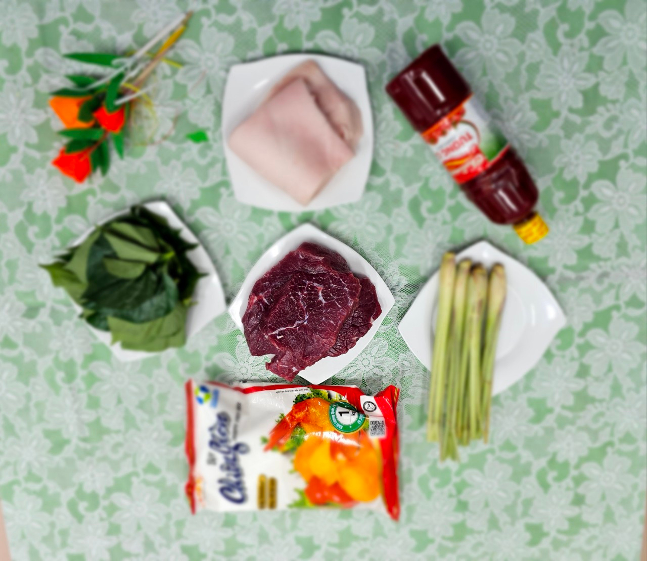

**Thịt bò, mỡ, lá lốp, bột chiên giòn, sả, tương cà**

**b/ Cách chế biến:**

* Thịt bò xay, nạt dăm xây, mỡ cắt hạt lựu nhỏ
* 1 muỗng canh sả bằm nhuyễn, cho them 1 muỗng caphe ngũ vị hương
* Muối, 1 muỗng canh nước mắm, 1 muỗng canh tỏi xay, hành tím xay trộn đều hỗn hợp cho thấm gia vị
* Ướp khoảng 15 phút
* Pha bột chiên giòn theo hướng dẫn trên bao bì
* Khi cuộn thịt nhớ cho mặt sống lá vào bên trong cho thịt vào cuộn lại để cho cuốn thịt định hình rồi lăn vào bột.
* Bắt chảo dầu lên đợi dầu nóng cho cuốn thịt vào chiên. Khi cuốn thịt có màu vàng thì vớt ra. Công dụng của lá lốp có tác dụng kháng viêm, chóng sung, giúp giảm đau. Sả có khả năng loại bỏ axitpuric hay những chất độc không tốt

**c/ Thành phẩm*:*** Món ăn có màu vàng đẹp mắt, chả lá lốp bao quanh 1 lớp bột chiên giòn tan, thịt bò mềm, mọng ngọt ngon, bò lá lốp ngoài giòn tan, bên trong mềm ngọt, khi ăn kết hợp với tương cà, làm món ăn thêm hấp dẫn.

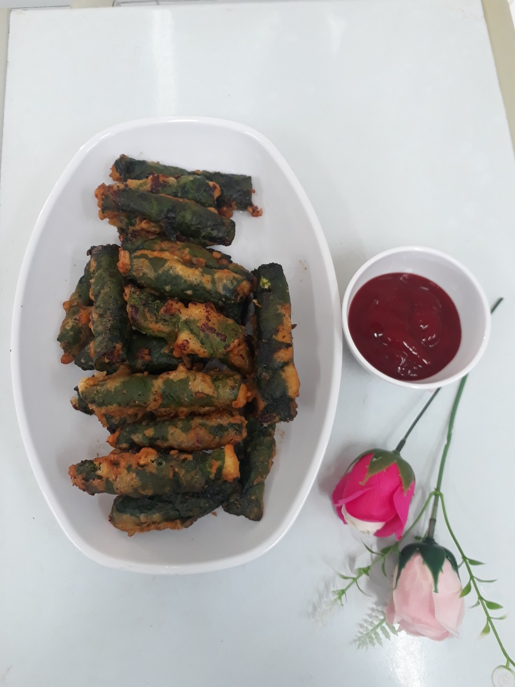

**Món “Bò cuộn lá lốp chiên giòn”**